**DADOS BIBLIOGRÁFICOS E *LINKED DATA* COMO POTENCIALIZADORES DA EQUIDADE EM AMBIENTES DIGITAIS**

***BIBLIOGRAPHIC DATA AND LINKED DATA AS EQUITY POTENTIALS IN DIGITAL ENVIRONMENTS***

Ananda Fernanda de Jesus[1]

Fabiano Ferreira de Castro[2]

**Resumo:** O movimento *Linked Data* foi desenvolvido visando atender ao contexto tecnológico vigente podendo potencialmente ser aplicado aos dados bibliográficos de autoridade visando promover a democratização da informação. Partindo da pergunta de pesquisa “de que maneiras a adequação dos dados de autoridade ao *Linked Data* pode contribuir para melhorar os serviços oferecidos aos usuários de informação?”, objetivou-se verificar as vantagens da adequação de dados de autoridade ao *Linked Data* para os usuários finais das bibliotecas e se essas vantagens influenciariam nos processos de democratização da informação. A coleta de dados baseou-se na realização de uma Revisão Sistemática da Literatura. Como resultados, identificou-se vantagens relacionadas diretamente com os usuários, das quais destacaram-se melhores resultados de busca e a descoberta acidental de recursos. Concluiu-se que as vantagens relacionadas diretamente com os usuários foram pouco exploradas pelos artigos analisados, porém foi possível confirmar que a adequação contribuirá para a democratização da informação, desde que os estudos futuros se preocupem em analisar formas de criar sistemas mais atrativos e intuitivos para os usuários de informação.

**Palavras-chave:** Dados de autoridade. Revisão Sistemática de Literatura. Catalogação Descritiva.

**Abstract:** The Linked Data movement was developed to meet the current technological context, potentially potentially being applied to bibliographic data of authority aiming to promote the democratization of information. Based on the research question "in what ways can the adequacy of the data of authority to Linked Data contribute to improve the services offered to information users?" Was aimed at verifying the advantages of the adequacy of authority data to Linked Data for the end users of libraries and whether these advantages would influence the processes of democratization of information. The data collection was based on the accomplishment of a Systematic Review of Literature. As a result, advantages related directly to users were identified, from which the best search results and the accidental discovery of resources were highlighted. It was concluded that the advantages related directly to the users were little explored by the articles analyzed, but it was possible to confirm that the adequacy will contribute to the democratization of information, as long as future studies are concerned with analyzing ways to create more attractive and intuitive systems for information users.

**Keywords:** Authority data. Systematic Review of Literature. Descriptive cataloging.

1. **INTRODUÇÃO**

A informação sempre foi relevante para o desenvolvimento humano, por seu alto grau de importância e penetrabilidade em todos os setores da sociedade (FREIRE, 2004). O desenvolvimento da *World Wide Web (Web)* em 1989 possibilitou a disponibilização de informação em diversos suportes, contextos e com diversas finalidades. O foco nos formatos de apresentação de conteúdos e a negligência com as questões de descrição e representação na *Web* levaram a problemas de recuperação, aos quais se somam os de seleção, já que a produção acelerada impossibilita a leitura de todo o material produzido sobre uma determinada temática.

Nesse contexto, *o Linked Data* foi proposto como uma forma de sanar os problemas de recuperação de conteúdos na *Web* e “[...] refere-se a um conjunto de práticas recomendadas para publicar dados estruturados na *Web*” (W3C, 2016, n.p., tradução nossa).

Visando verificar o potencial de aplicação do *Linked Data* aos dados bibliográficos de autoridade como forma de promover a democratização da informação questiona-se: de que maneiras a adequação dos dados de autoridade ao *Linked Data* pode contribuir para melhorar os serviços oferecidos aos usuários de informação? Parte-se do princípio de que a adequação dos dados de autoridade ao *Linked Data* pode contribuir para a criação de um ambiente *Web* mais democrático e confiável.

# A BUSCA POR AUTOR: OS DADOS DE AUTORIDADE E O *LINKED DATA*

“Um princípio fundamental da biblioteconomia é conectar as pessoas às informações”. (FOX, 2016, p. 6, tradução nossa), parte desse processo de conexão é permitir que as pessoas localizem informações a partir dos responsáveis pelo conteúdo dos recursos informacionais, por meio do estabelecimento dos pontos de acesso.

O estabelecimento dos pontos de acesso deve ser pautado em dados de autoridade, resultado do trabalho de autoridade, que exige que o catalogador realize pesquisas; crie, selecione, interprete e aplique instrumentos de padronização; tome decisões consistentes com as políticas de catalogação da instituição e registre as decisões tomadas no processo de estabelecimento dos dados de autoridade. Por se tratar de um trabalho metódico, é considerado “[...] um processo caro. Por conseguinte, deve ser o objetivo de todas as bibliotecas compartilharem seus registros de autoridade com outras bibliotecas” (MARAES, 2004, p. 60, tradução nossa).

A popularização do ambiente *Web* agravou a situação do trabalho de autoridade nas bibliotecas, tornando relevante que essas busquem nas soluções criadas para a *Web*, tecnologias que possam ser aplicadas ao domínio bibliográfico. Como proposta para a questão da recuperação e do reaproveitamento de informações no ambiente *Web* foi proposto um conjunto de práticas para publicação de dados, conhecido como *Linked Data*. As recomendações do *Linked Data* podem ser observadas na Figura 1.

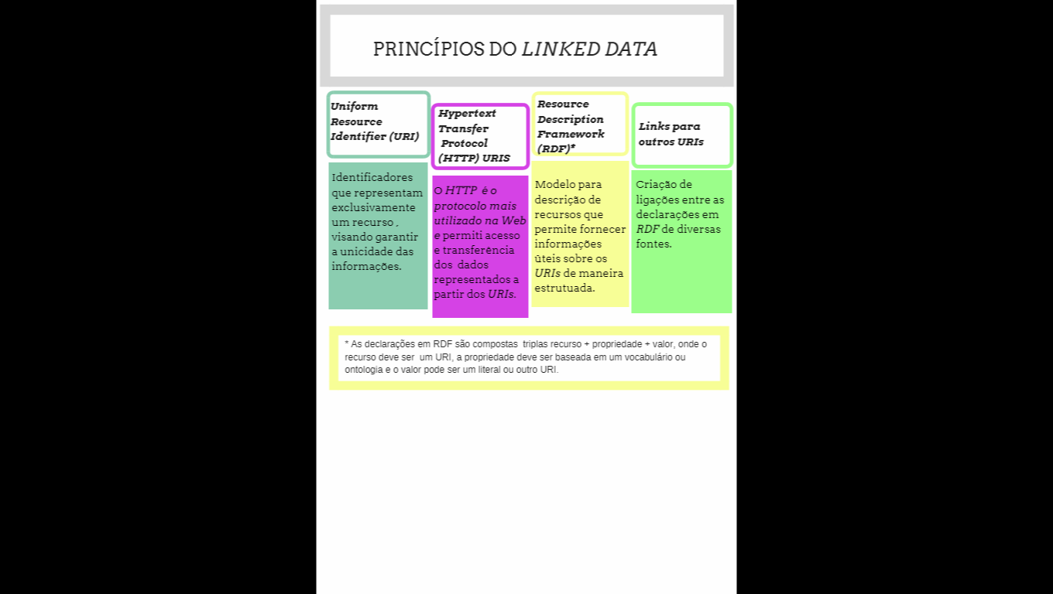

Figura 1. Princípios do *Linked Data*

Fonte: adaptado de Berners-Lee (2006)

A associação entre os dados bibliográficos, inclusive os de autoridade, e o *Linked Data* pode ser um caminho para criação de catálogos que permitam ao usuário buscar, localizar e descobrir informações de maneira intuitiva.

# METODOLOGIA

Esta pesquisa, com abordagens quantitativa e qualitativa, pautou-se na realização de uma Revisão Sistemática da Literatura (RSL) que possibilitou a construção do referencial teórico acerca do tema pesquisado.

A Revisão Sistemática da Literatura consiste em uma revisão bibliográfica acrescida de critérios e etapas rigorosas que garantem a qualidade e a representatividade dos documentos obtidos. “As revisões sistemáticas são desenhadas para serem metódicas explícitas e passíveis de reprodução”. (SAMPAIO; MANCINI, 2007, p. 83). O que torna a RSL replicável é o registro de todas as decisões do pesquisador, desde o planejamento da pesquisa até a apresentação dos resultados. Para auxiliar nas etapas utilizou-se a ferramenta denominada StArt (*State of the Art through Systematic Review,* que possui um protocolo de 18 campos[3], utilizados para registrar os processos de busca, além de campos que permitem o registro das tomadas de decisão.

# 4 RESULTADOS

As buscas recuperaram 289 documentos, dos quais 65 foram identificados como duplicatas, 209 foram rejeitados de acordo com os critérios de exclusão e 15 foram aceitos para compor os resultados da RSL. As vantagens foram divididas em duas categorias: vantagens diretamente relacionadas aos usuários e vantagens indiretamente relacionas aos usuários.

Vantagens que afetariam indiretamente o usuário das bibliotecas foram mencionadas por treze documentos, todas relacionadas à possibilidade dos dados de autoridade serem compartilhados e reutilizados, possibilitando interoperabilidade, evitando retrabalho, e permitindo o enriquecimento dos dados com informações advindas de fontes externas ao ambiente bibliográfico. Essas vantagens seriam relevante aos usuários ao agilizar a disponibilização de novos materiais e gerar dados de autoridade mais granulares a partir da vinculação com fontes externas de informação.

Dos quinze documentos analisados somente sete apresentaram vantagens diretas para os usuários, sendo essas relacionadas à obtenção de melhores resultados de busca na *Web,* permitindo a descoberta acidental de recursos. Foi mencionado ainda romper as barreiras linguísticas e melhorar os resultados de busca na *Web*, vantagens que teriam influência direta na visão que os usuários têm dos serviços fornecidos pelas bibliotecas.

# 5 CONCLUSÕES

Observou-se que o potencial de vantagens diretas aos usuários foi pouco explorado nos trabalhos recuperados e que embora tenham apontado às vantagens da adequação, nenhum dos estudos teve por enfoque tornar os dados de autoridade mais acessíveis e relevantes para os usuários, justificando os investimentos necessários para o processo.

Objetivou-se verificar se as vantagens de adequar os dados de autoridade ao *Linked Data* terão influencia nos processos de democratização da informação. Conclui-se que ao tornar os catálogos mais navegáveis, melhorar a recuperação de informação no ambiente *Web* e promover a descoberta acidental de recursos em um ambiente de dados confiável, a adequação contribuirá para a democratização da informação.

Nesse sentido, propõe-se a realização de estudos voltados para a compreensão das necessidades dos usuários e em como atendê-las utilizando a associação entre dados de autoridade e *Linked Data* para garantir que a adequação não seja apenas voltada para as necessidades administrativas e operacionais das bibliotecas, mas elementos essenciais na promoção da equidade em ambientes digitais.

**REFERÊNCIAS:**

BERNERS-LEE, T.  **Linked data**, 2006. Disponível em: <https://www.w3.org/DesignIssues/LinkedData.html>. Acesso em: 09 jul. 2018

FOX, R. From strings to things. **Digital Library Perspectives**, [S.L.], v. 32, n. 1, p.2-6, 8 fev. 2016. Disponível em: < https://goo.gl/Sme8Ar>. Acesso em: 03 jul. 2018.

FRANAR. Functional requirements for authority data: a conceptual model. [S. L.], 2013, 53 p. Disponível em: < https://goo.gl/jqtpPE > Acesso em: jul. 2017.

MARAIS, H. **Authority control in an academic library consortium using a union catalogue maintained by a central office for authority control.** 2004. 310 f. Dissertation (Doctorate in Literature and Philosophy in the subject Information Science) - University Of South Africa, South Africa, 2004. Disponível em: < https://goo.gl/NhRdUx>. Acesso em: 17 jul. 2017.

SAMPAIO, R. F.; MANCINI, M. C. Estudos de revisão sistemática: um guia para síntese criteriosa da evidência científica. Rev. bras. fisioter., São Carlos, v. 11, n. 1, p. 83-89, fev. 2007. Disponível em: < https://goo.gl/JoXWEk > . Acesso em: 17 jul. 2017.

FREIRE, I. M. A responsabilidade social da ciência da informação na perspectiva da consciência possível. **DataGramaZero**, v.5, n.1, 2004. Disponível em: < https://goo.gl/EuKpLo>. Acesso em 10 jan. 2018.

W3C. **Linked Data.**2016. Disponível em: < https://goo.gl/ny5nQN >. Acesso em: 02 jul. 2018.

1. Ananda Fernanda de Jesus. anandafdj@gmail.com
2. Doutor em Ciência da Informação, Docente na Universidade Federal de São Carlos. Contato: fabianocastro.ufscar@gmail.com
3. Disponível em: < https://www.dropbox.com/s/ffbc39o6u9nmvu4/Protocolo-Linked%20Data%20aplicado%20a%20dados%20de%20autoridade.pdf?dl=0 >